Übungsprotokoll
INSY– Informationssysteme
 | Übungsdatum:  05/03/2026  -  19/03/2026 | Klasse:  3BHIT | Name:  Adrian KORNBERGER
 | Abgabedatum:  19/03/2026 | Gruppe:  INSY2 | Note:
Leitung:  Dipl.-Ing.(FH) MESTL Alexander | Mitübende:
Übungsbezeichnung:

XML (III) - XSLT-Übungsaufgaben

Inhaltsverzeichnis:
1 Aufgabenstellung 2
2 Abstract (English) 2
3 Theoretische Grundlagen 2
4 Übungsdurchführung 2
5 Ergebnisse 2
6 Code 2
7 Kommentar 2

Aufgabenstellung
Skriptum insyExercise3.pdf:
Seite 40, 1. Beispiel "teams.xml" und Seite 41, 3. Beispiel "positions.xml" sowie Seite 44, 1. Beispiel "teams.xml" und Seite 45, 3. Beispiel "positions.xml" - jeweils die gleiche Ausgabedatei, einmal deklarativ und einmal prozedura

Abstract (English)
This exercise focuses on transforming XML data using XSLT.
The goal was to generate identical XML output files using two different approaches: declarative (using templates and apply-templates) and procedural (using for-each loops).
The tasks included generating teams.xml and positions.xml from a given input file (euro.xml).
The exercise demonstrates the difference between rule-based and step-by-step processing in XSLT.

Theoretische Grundlagen
XSLT (Extensible Stylesheet Language Transformations) wird verwendet, um XML-Dokumente in andere Formate (z. B. XML, HTML) zu transformieren.

Es gibt zwei grundlegende Vorgehensweisen:
Deklarative Programmierung
- Verwendung von <xsl:template> und <xsl:apply-templates>
- Verarbeitung erfolgt automatisch über Regeln
- Modular und übersichtlich

Prozedurale Programmierung
- Verwendung von <xsl:for-each>
- Ablauf wird explizit gesteuert
- Ähnlich wie klassische Programmierung

Übungsdurchführung

teams_deklarativ.xsl
<?xml version="1.0" encoding="UTF-8"?>
<xsl:stylesheet xmlns:xsl="http://www.w3.org/1999/XSL/Transform" version="2.0">
<xsl:output method="xml" indent="yes"/>
<xsl:template match="/">
<teams>
<xsl:apply-templates select="euro/teams/team"/>
</teams>
</xsl:template>
<xsl:template match="team">
<team>
<xsl:attribute name="code">
<xsl:value-of select="nation/short-name"/>
</xsl:attribute>
<xsl:apply-templates select="position/player"/>
</team>
</xsl:template>
<xsl:template match="player">
<player>
<xsl:value-of select="concat((name|pl)/first-name, ' ', (name|pl)/last-name)"/>
</player>
</xsl:template>
</xsl:stylesheet>

positions_deklarativ.xsl
<?xml version="1.0" encoding="UTF-8"?>
<xsl:stylesheet xmlns:xsl="http://www.w3.org/1999/XSL/Transform" version="2.0">
<xsl:output method="xml" indent="yes"/>
<xsl:param name="defense" select="'defense'"/>
<xsl:param name="playground" select="'playground'"/>
<xsl:param name="attack" select="'attack'"/>
<xsl:template match="/">
<positions>
<position type="{$defense}">
<xsl:apply-templates select="euro/teams/team">
<xsl:with-param name="ptype" select="$defense"/>
</xsl:apply-templates>
</position>
<position type="{$playground}">
<xsl:apply-templates select="euro/teams/team">
<xsl:with-param name="ptype" select="$playground"/>
</xsl:apply-templates>
</position>
<position type="{$attack}">
<xsl:apply-templates select="euro/teams/team">
<xsl:with-param name="ptype" select="$attack"/>
</xsl:apply-templates>
</position>
</positions>
</xsl:template>
<xsl:template match="team">
<xsl:param name="ptype"/>
<team>
<xsl:attribute name="code">
<xsl:value-of select="nation/short-name"/>
</xsl:attribute>
<xsl:apply-templates select="position[@type = $ptype]/player"/>
</team>
</xsl:template>
<xsl:template match="player">
<player>
<xsl:value-of select="concat((name|pl)/first-name, ' ', (name|pl)/last-name)"/>
</player>
</xsl:template>
</xsl:stylesheet>

teams_prozedural.xsl
<?xml version="1.0" encoding="UTF-8"?>
<xsl:stylesheet xmlns:xsl="http://www.w3.org/1999/XSL/Transform" version="2.0">
<xsl:output method="xml" indent="yes"/>
<xsl:template match="/">
<teams>
<xsl:for-each select="euro/teams/team">
<team>
<xsl:attribute name="code">
<xsl:value-of select="nation/short-name"/>
</xsl:attribute>
<xsl:for-each select="position/player">
<player>
<xsl:value-of select="concat((name|pl)/first-name, ' ', (name|pl)/last-name)"/>
</player>
</xsl:for-each>
</team>
</xsl:for-each>
</teams>
</xsl:template>
</xsl:stylesheet>

positions_prozedural.xsl
<?xml version="1.0" encoding="UTF-8"?>
<xsl:stylesheet xmlns:xsl="http://www.w3.org/1999/XSL/Transform" version="2.0">
<xsl:output method="xml" indent="yes"/>
<xsl:variable name="defense" select="'defense'"/>
<xsl:variable name="playground" select="'playground'"/>
<xsl:variable name="attack" select="'attack'"/>
<xsl:template match="/">
<positions>
<position type="{$defense}">
<xsl:for-each select="euro/teams/team">
<team>
<xsl:attribute name="code">
<xsl:value-of select="nation/short-name"/>
</xsl:attribute>
<xsl:for-each select="position[@type = $defense]/player">
<player>
<xsl:value-of select="concat((name|pl)/first-name, ' ', (name|pl)/last-name)"/>
</player>
</xsl:for-each>
</team>
</xsl:for-each>
</position>
<position type="{$playground}">
<xsl:for-each select="euro/teams/team">
<team>
<xsl:attribute name="code">
<xsl:value-of select="nation/short-name"/>
</xsl:attribute>
<xsl:for-each select="position[@type = $playground]/player">
<player>
<xsl:value-of select="concat((name|pl)/first-name, ' ', (name|pl)/last-name)"/>
</player>
</xsl:for-each>
</team>
</xsl:for-each>
</position>
<position type="{$attack}">
<xsl:for-each select="euro/teams/team">
<team>
<xsl:attribute name="code">
<xsl:value-of select="nation/short-name"/>
</xsl:attribute>
<xsl:for-each select="position[@type = $attack]/player">
<player>
<xsl:value-of select="concat((name|pl)/first-name, ' ', (name|pl)/last-name)"/>
</player>
</xsl:for-each>
</team>
</xsl:for-each>
</position>
</positions>
</xsl:template>
</xsl:stylesheet>

Ergebnisse

Teams.xml
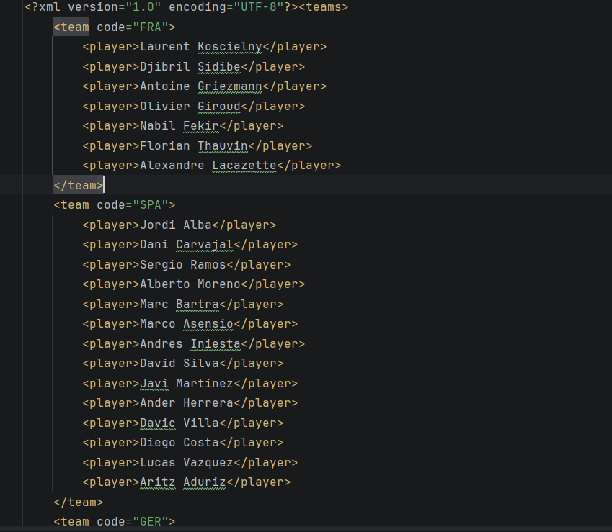

Position.xml
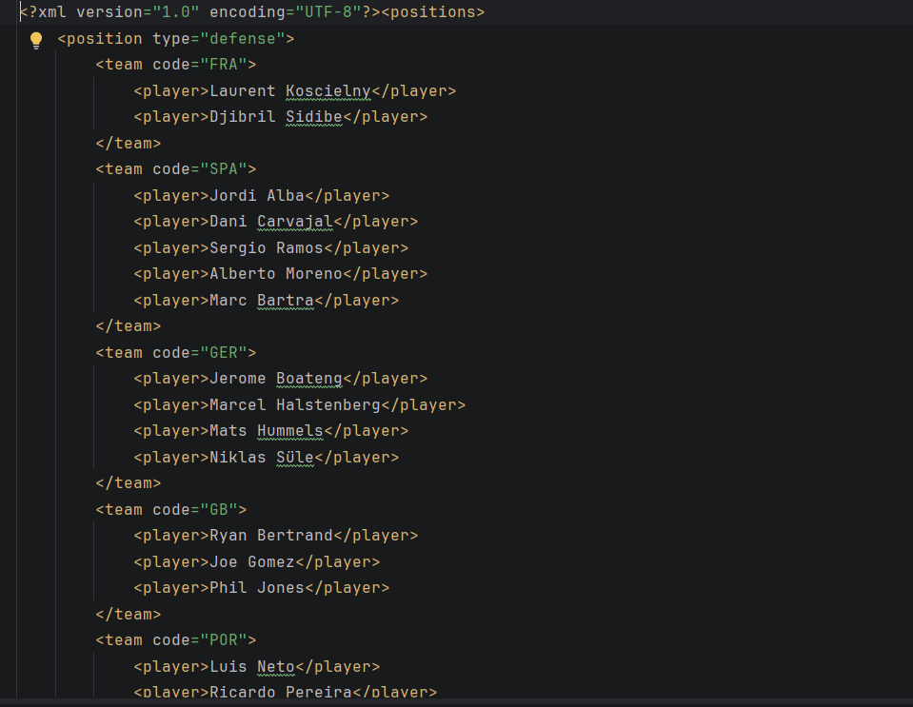

Code

Kommentar

